Tuần 10 phần 1:

Tạo mẫu hoặc trải nghiệm các quy trình liên quan đến đề tài của nhóm bằng cách sử dụng bảng phân cảnh hoặc quay video đóng vai

Scene 1:

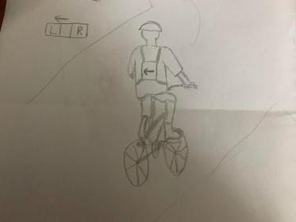

Hành động: xi nhan trái sang đường

Phân cảnh:

Hỏi: Thiết bị này là gì vậy? Nó dùng để làm gì?

TL: Chào bạn, đây là thiết bị báo hiệu xi nhan cho xe thô sơ mà công ti chúng tôi mới thiết kế. Nó có tác dụng là để các phương tiện thô sơ có thể báo hiệu hướng xi nhan rẻ trái phải cho các phương tiện đi sau có thể kịp thời phản ứng.

Hỏi: Thiết bị này hoạt động ra sao?

TL: Thiết bị này hoạt động nhờ sự phát sáng của các đèn báo trên thiết bị được điều khiển bởi người sử dụng phương tiện.

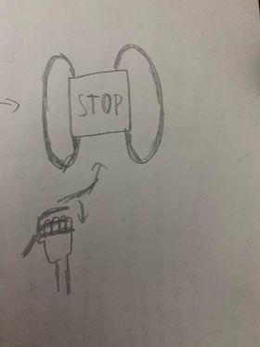

Hành động: bóp phanh thì thiết bị báo dừng

Phân cảnh:

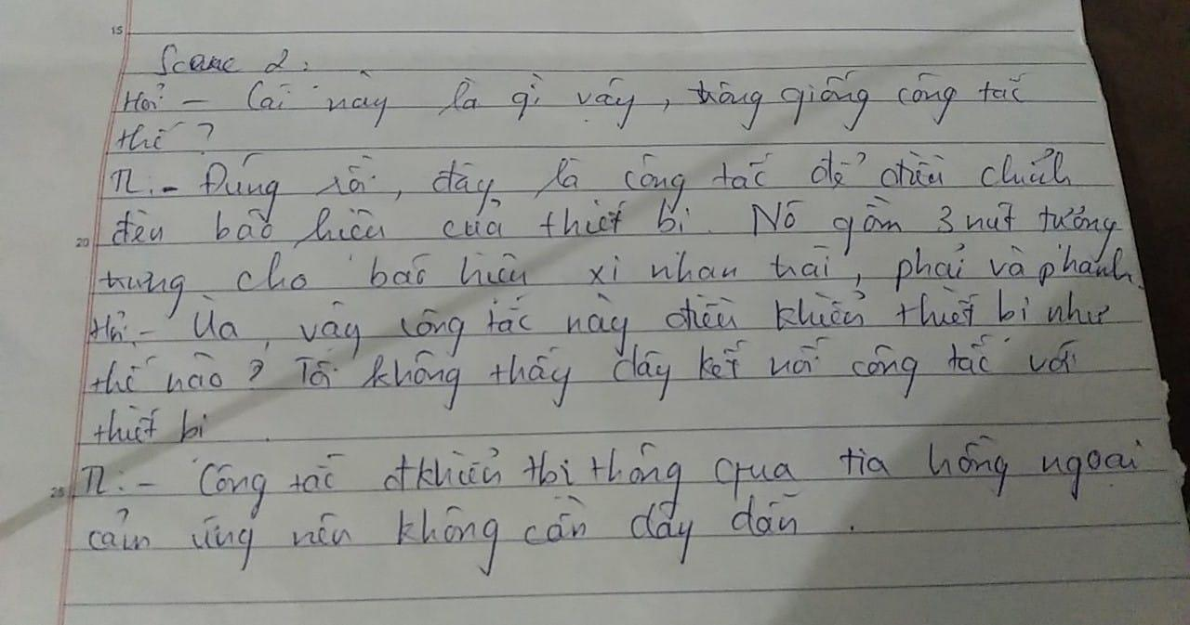

Scene 3:

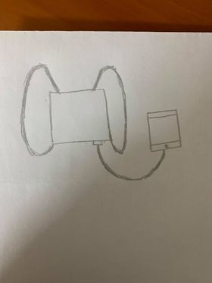

Hoạt động: tích hợp pin sạc dự phòng cho điện thoại

Phân cảnh:

Hỏi: Thiết bị này lấy điện ở đâu?

Trả lời: Thiết bị này được lấy điện từ các thiết bị có cổng kết nối micro USB như sạc dự phòng, smartphone,... được kết nối trực tiếp với thiết bị thông qua dây dẫn.